EJERCICIOS CON LISTAS

- Realizar una página Web que contenga la información que encontrarás en la siguiente imagen.

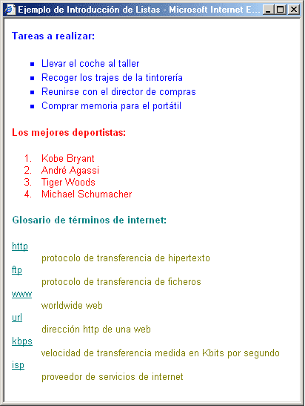

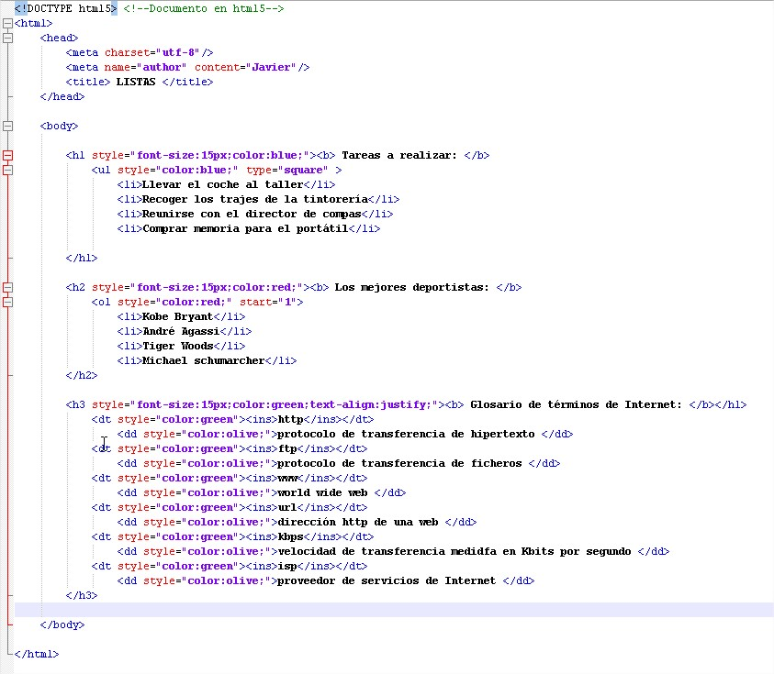
Este es el código utilizado
- Realizar la siguiente lista como se muestra en la pantalla de ejemplo:



Se ha utilizado <ol> y <li> para realizar el listado

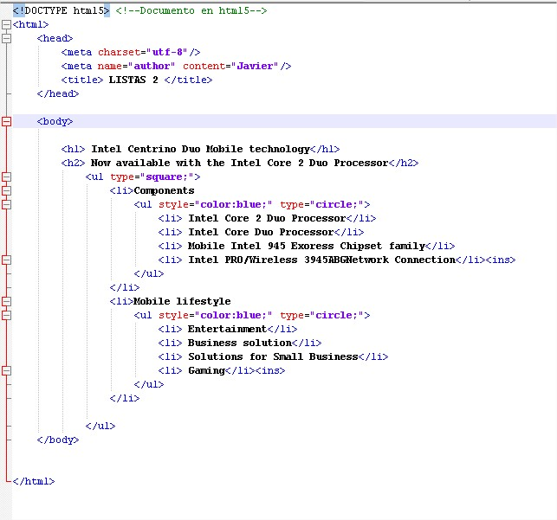

- Realizar la siguiente lista como se muestra en la pantalla de ejemplo:

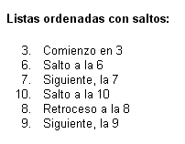

Utilizando <ol> con start modificamos el punto de inicio

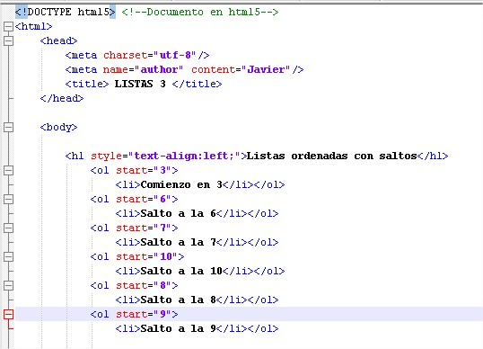

- Realizar la siguiente lista como se muestra en la pantalla de ejemplo

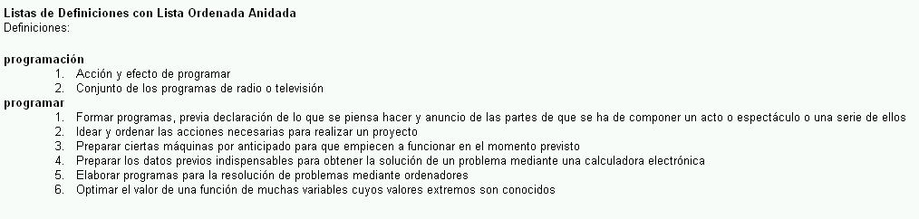

Se ha utilizado una combinación de <ol> y <li>

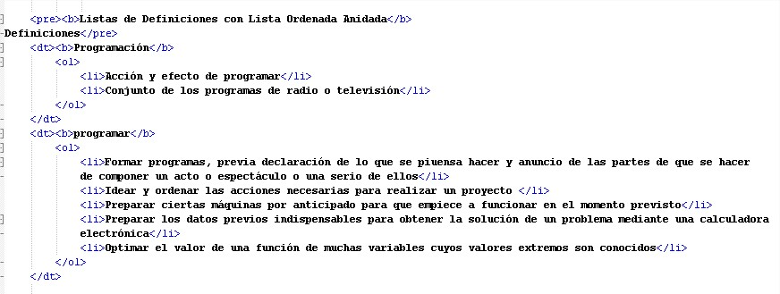
- Realizar la siguiente lista como se muestra en la pantalla de ejemplo

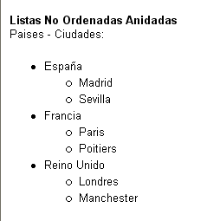

Este es el código utilizado
